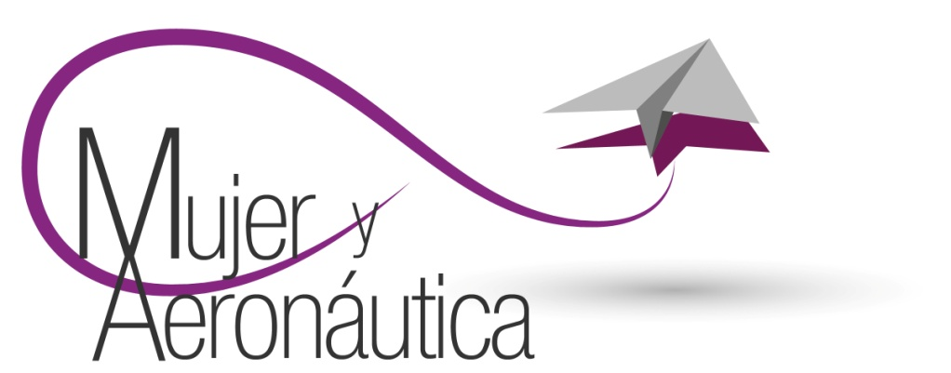
FLY NEWS OS INVITA A ASISTIR A LA VII JORNADA MUJER Y AERONÁUTICA
La revista especializada Fly News organiza, tras dos años de parón forzoso por la pandemia, la VII Jornada Mujer y Aeronáutica, que se celebrará el próximo 25 DE MAYO EN EL ESPACIO MERCADO GETAFE.
Con el título: TALENTO FEMENINO PARA APUNTALAR LA RECUPERACIÓN, reuniremos a destacadas profesionales del sector aeroespacial, que en mesa redonda explicarán las nuevas oportunidades laborales que se están creando por los cambios que están produciendo a nivel global en el sector aeroespacial.
El conjunto de ponentes os explicarán, además, cuáles son las herramientas más adecuadas para desarrollar una carrera profesional de éxito.
FLY NEWS PONDRÁ A DISPOSICIÓN DE LOS ALUMNOS DE LA ETSIAE QUE QUIERAN ASISTIR A LA JORNADA UN AUTOBÚS PARA SU TRASLADO –IDA Y VUELTA- DESDE LA ESCUELA AL ESPACIO MERCADO GETAFE, LUGAR DE CELEBRACIÓN DEL EVENTO, SIEMPRE QUE HAYA MÁS DE 25 INSCRITOS.
ES NECESARIO ESPECIFICAR, EN EL APARTADO EMPRESA DEL FORMULARIO DE INSCRIPCIÓN,
ALUMMO/A ETSIAE
El enlace para inscribirse presencial es este:
https://forms.gle/zzoPiqLawiS7qwHW6

OS ESPERAMOS EL DÍA 25 EN EL ESPACIO MERCADO GETAFE

